EXPOSIÇÃO TÉCNICA - Expositores

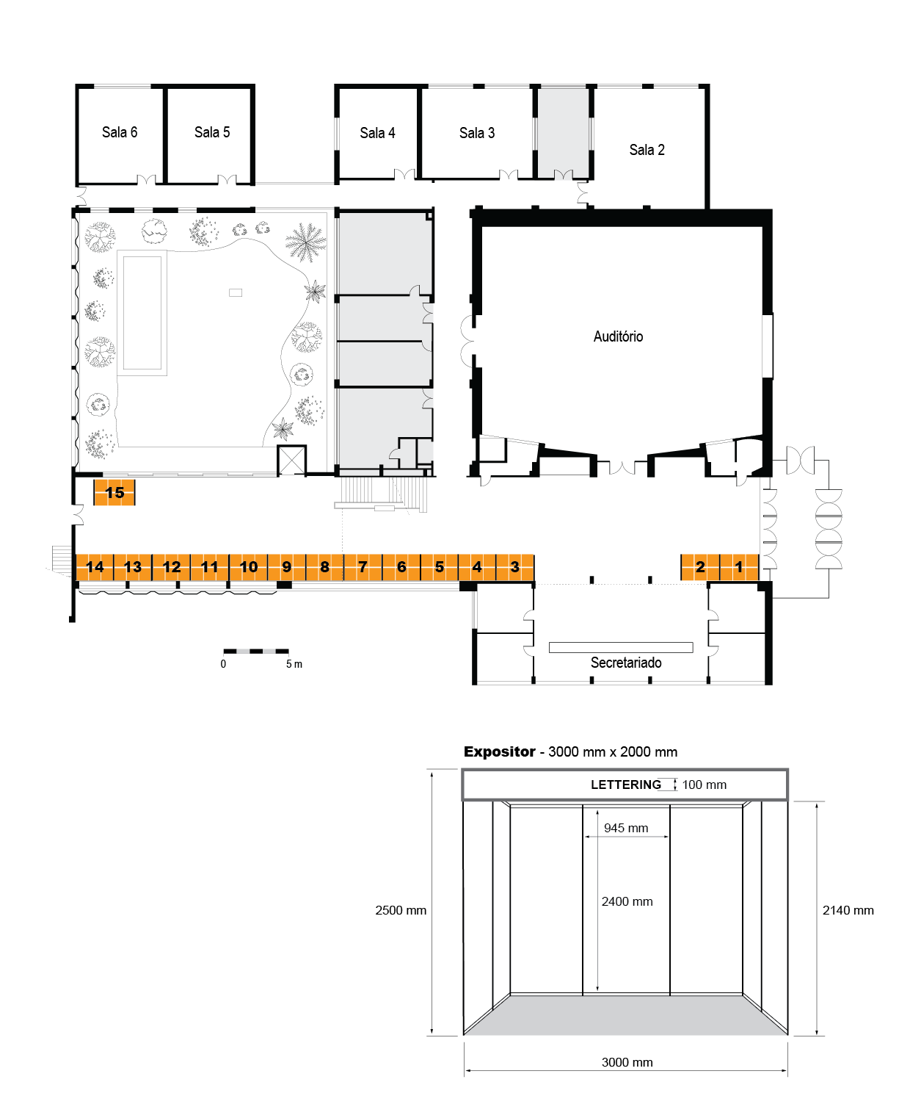


FICHA DE INSCRIÇÃO PARA EXPOSITOR
Por favor, preencha em letras MAIÚSCULAS e envie, acompanhado do respetivo pagamento ou comprovativo, para um dos contactos disponibilizados.
Dados da empresa
Empresa/Instituição:
Nome da pessoa para contacto:
Morada:
Código Postal: - | Localidade:
Telefone: | e-mail:
N.º de Identificação Fiscal (NIF): | website:
Expositor pretendido (1 a 15 – consulte a planta da exposição na página anterior)

1ª escolha ( ) | 2ª escolha ( ) | 3ª escolha ( ) | 4ª escolha ( )
Nome a colocar na faixa do expositor (“lettering”):
Pagamento
☐ Junto remeto cheque n.º do Banco , no valor de €, endossado a “Sociedade Portuguesa de Geotecnia”.

☐ Junto envio cópia da transferência bancária no valor de € para:

Banco: Caixa Geral de Depósitos (CGD) Agência: Av. Rio de Janeiro
IBAN: PT50 0035 0125 00005738 230 91 BIC/SWIFT: CGDPTPL

(assinatura)
Data:

Contactos

http://17cng2020.lnec.pt
A/C Secretariado do 17CNG/10CLBG
LNEC-SPG
Av. do Brasil 101 | 1700-066 Lisboa, Portugal
Tel.: +351 21 844 33 45
e-mail: ftelmo@lnec.pt

